Preasráiteas
Press Release

13ú Feabhra 2024

Dúshláin agus Deiseanna na Gaelscolaíochta pléite ag Ócáid Rathúil i gCnoc an Anfa
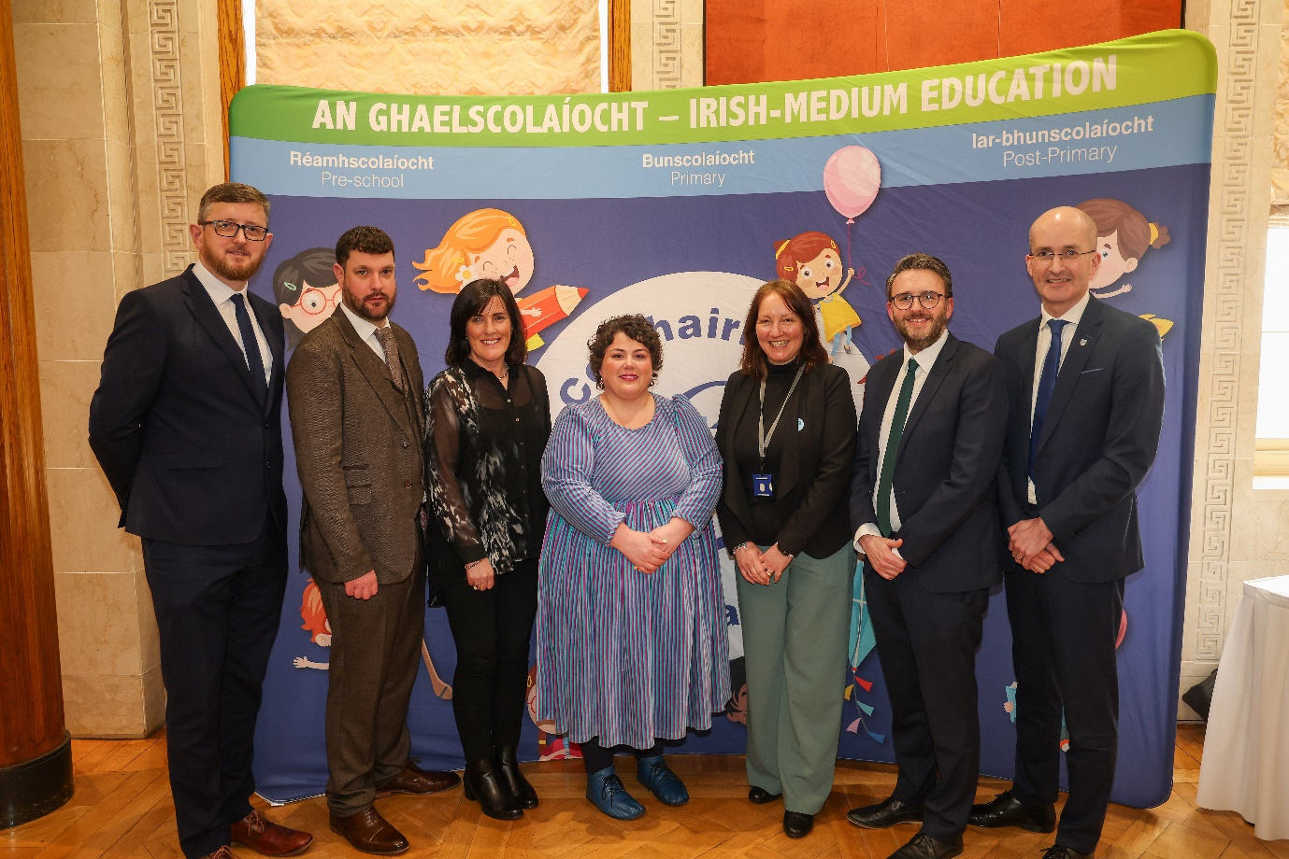
Ag freastal ar Shiompóisiam Taighde Chomhairle na Gaelscolaíochta (CnaG) / Ollscoil na mBanríona ar an 6ú Feabhra, ón chlé: Seosamh Ó Coinne, Cathaoirleach CnaG; Ciarán Catney, Oifigeach Sinsearach ‘A Fair Start’ CnaG; Joyce Logue, ball phainéal ‘A Fair Start’; Maria Thomasson, CEO, CnaG: Shirley Sweeney, Roinn an Oideachais; Nick Mathison, CTR, príomh-urraitheoir na hócáide agus An tOllamh Noel Purdy, Ollscoil Choláiste an tSrutháin Mhilis, Cathaoirleach ‘A Fair Start.’

Reáchtáladh Siompóisiam Taighde ar an 6ú Feabhra i nGailearaí Fada Chnoc an Anfa, le plé a dhéanamh ar thuairisc de chuid Ollscoil na mBanríona dár teideal Fair? Shared? Supported? Examining the Expectations and Realities for Irish-medium practitioners.

Is é Comhairle na Gaelscolaíochta a choimisiúnaigh an taighde agus a d’eagraigh an ócáid thábhachtach seo, ar a d’fhreastail cleachtóirí ó earnáil na Gaelscolaíochta; baill foirne na n-eagraíochtaí oideachasúla áitiúla & náisiúnta agus ionadaithe polaitiúla áitiúla ó pháirtithe éagsúla. Is é Nick Mathison, MLA, a bhí mar phríomh-urraitheoir na hócáide le tacaíocht ó pháirtithe eile an Tionóil.

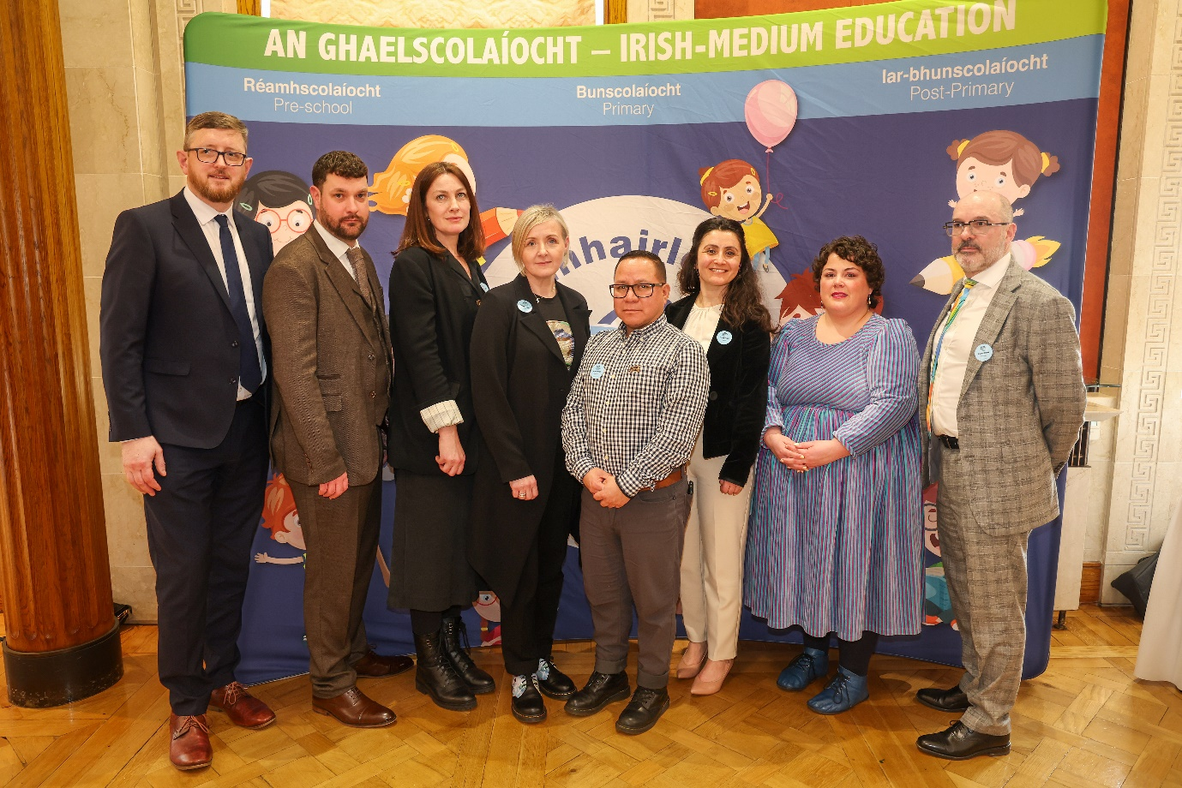
I láthair ag an Siompóisiam Taighde i gCnoc an Anfa an tseachtain seo, ón taobh clé; Seosamh Ó Coinne, Cathaoirleach CnaG; Ciarán Catney, Oifigeach Sinsearach A Fair Start CnaG; An Dr Mel Engman, An Dr Aisling O’Boyle, An Dr Yecid Ortega agus an Dr Sultan Turkan, QUB; Maria Thomasson, Príomhfheidhmeannach CnaG agus an Dr Daniel Muijs, QUB.

I gcomhthéacs ganntanas leanúnach múinteoirí san earnáil lán-Ghaeilge, mar aon le ceisteanna a bhaineann le hearcaíocht agus coinneáil, dírítear sa tuarascáil ar na hinniúlachtaí breise sin agus ar na dúshláin shuntasacha atá roimh chleachtóirí an Ghaeloideachais chomh maith le moltaí le dul i ngleic leis na dúshláin seo.

Anuas ar fhoireann na hOllscoile, labhair an tOllamh Noel Purdy, Coláiste Ollscoil an tSrutháin Mhilis ar an nasc idir ábhar na tuairisce agus tuairisc shainiúil a raibh sé féin mar Chathaoirleach ar an phainéal, A Fair Start, a rinne anailís ar tearcghnóthachtáil sa chóras oideachasúil áitiúil. Leis sin, labhair cleachtóir Ghaelscolaíochta, Ciarán Mac Ailín, Príomhoide Ghaelscoil an Lonnáin, ar an taithí laethúil s’aige san earnáil agus labhair oifigigh de chuid CnaG ar mhór-cheist sholáthar múinteoirí in earnáil na Gaelscolaíochta chomh maith le h-easpa áiseanna, uirlisí measúnaithe agus deiseanna TPL.

Ag caint ar cé chomh rathúil is a bhí an imeacht suntasach seo, dúirt Maria Thomasson, Príomhfheidhmeannach CnaG:
‘Tá me dóchasach, anois go bhfuil na dúshláin agus fuascailtí a bhaineann le gnéithe ar leith den Ghaelscolaíocht pléite go poiblí agus os comhair ár n-ionadaithe áitiúla, go bhfeicfidh muid gníomhartha praiticiúla curtha i bhfeidhm gan mhoill, a bheidh le leas na hearnála ar fad. Tá cruinnithe iarrtha againn leis an Aire úr Oideachais agus leis an Aire úr Geilleagair leis na ceisteanna tábhachtacha seo a chíoradh. Tá sé thar am go gcuirfear an infheistíocht chuí ar fáil d’earnáil na Gaelscolaíochta le go dtig tabhairt faoi na dúshláin seo ar bhonn stráitéiseach. ’

Is féidir teacht ar achoimre feidhmiúcháin ar an Tuarascáil Taighde agus ar an téacs iomlán anseo:
https://www.qub.ac.uk/research-centres/CentreforLanguageEducationResearch/filestore/Fair%20Shared%20Supported-Expectations%20and%20realities%20for%20IM%20practitioners%20Research%20Report%20ACC.pdf

https://www.qub.ac.uk/research-centres/CentreforLanguageEducationResearch/filestore/Fair%20Shared%20Supported%20Executive%20Summary%20and%20Action%20Plan%202023.pdf

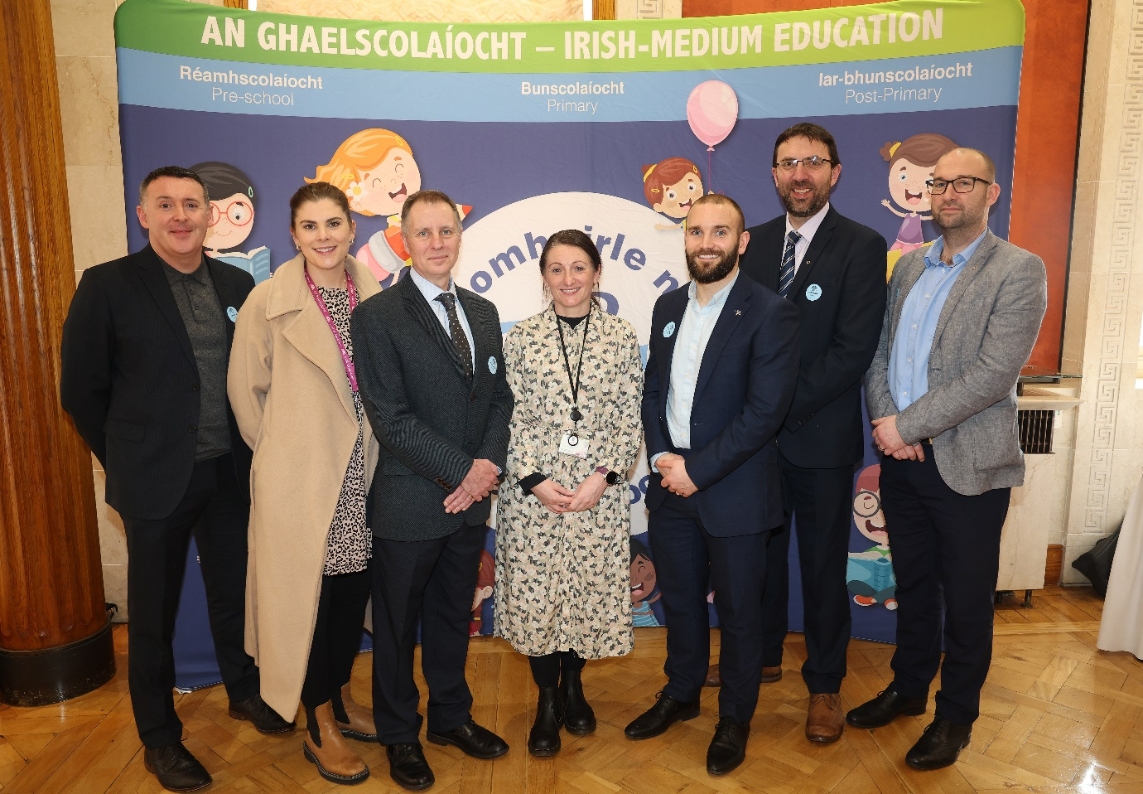

Cleachtóirí ó earnáil na Gaelscolaíochta a bhí i láthair ag an Siompóisiam Taighde

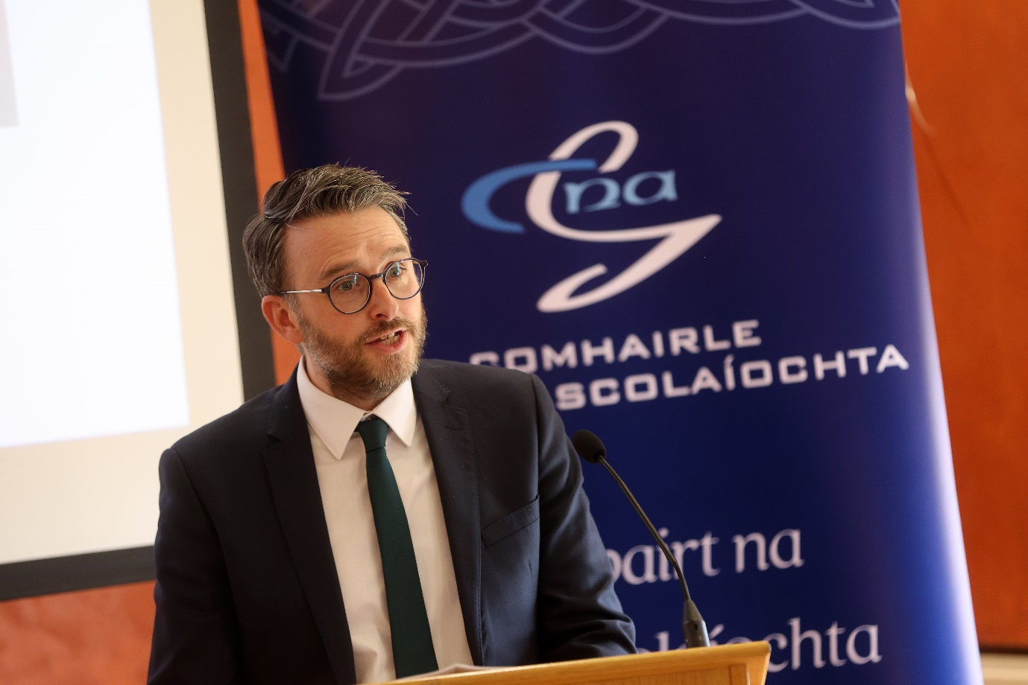
Nick Mathison, MLA, ag cur fáilte roimh thoscairí ag an Siompóisiam sa Ghailearaí Fada i gCnoc an Anfa, 6/2/24
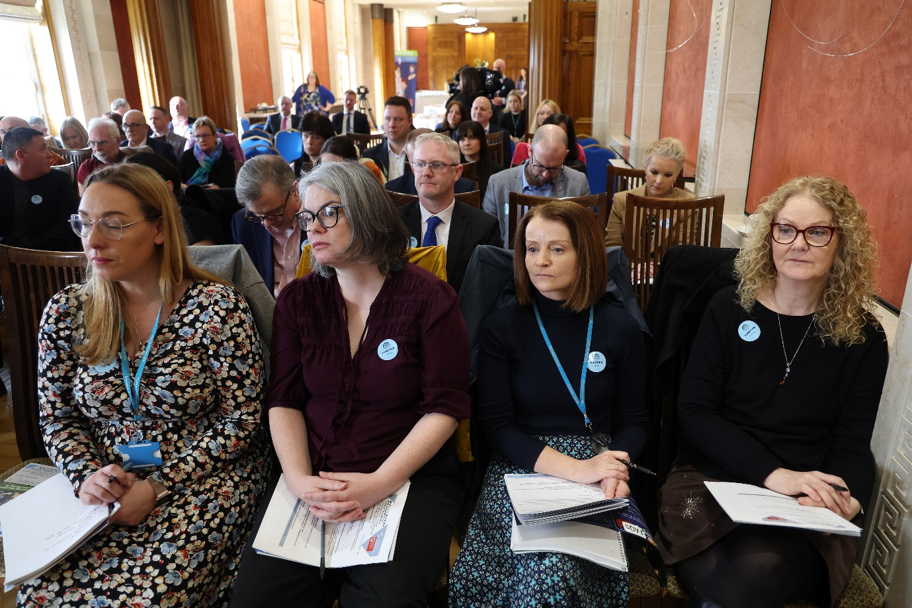
Cuid den tslua a d’fhreastail ar Shiompóisiam Taighde CnaG agus QUB i nGailearaí Fada Chnoc an Anfa, 6ú Feabhra.
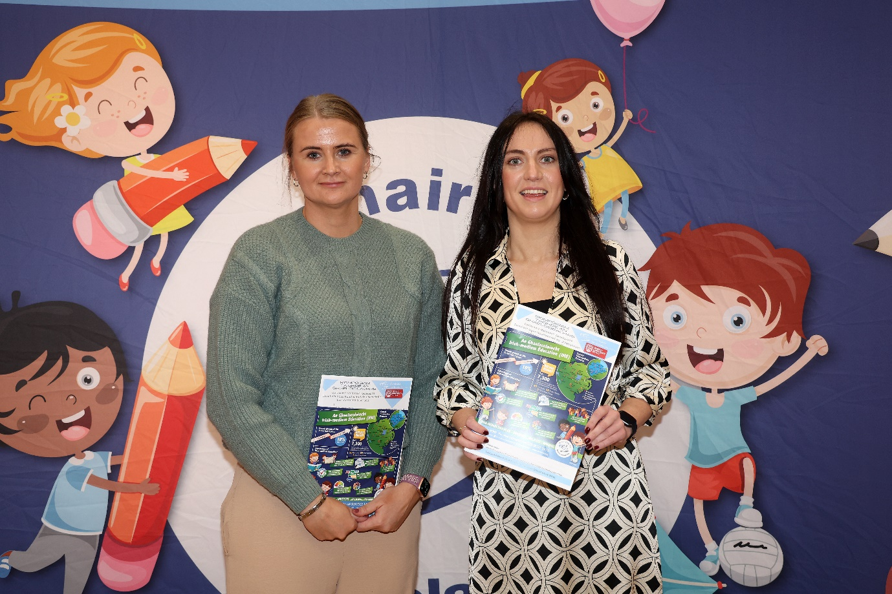
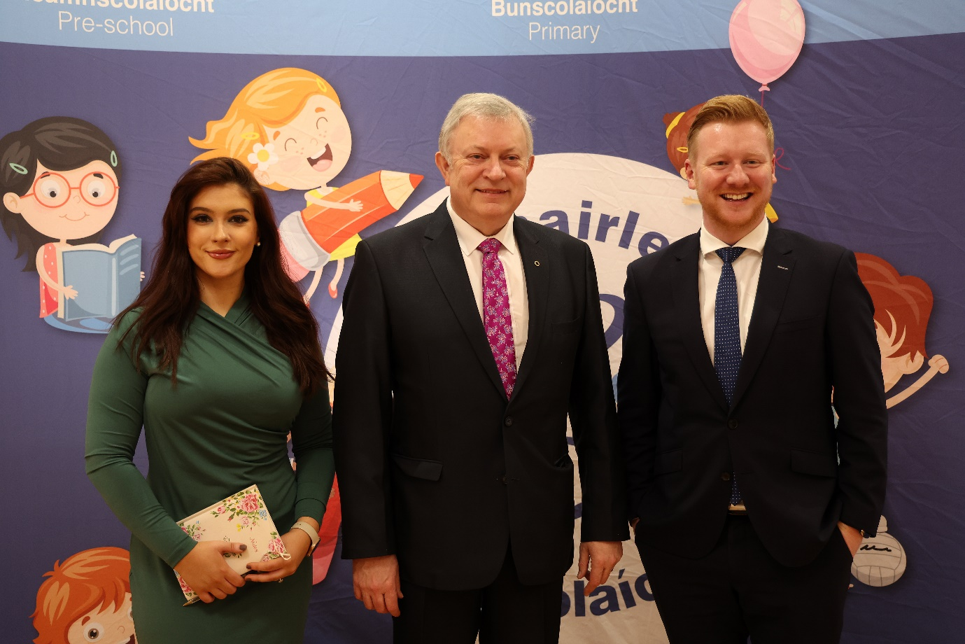
Ionadaithe na bpáirtithe áitiúla ag Siompóisiam Taighde CnaG / QUB.

